GEMÜ F60 servoDrive para un envasado rápido y preciso

Gracias a la tecnología de accionamiento GEMÜ servoDrive, la válvula de llenado GEMÜ F60 servoDrive está diseñada para el envasado rápido y preciso de pequeñas cantidades (aprox. 1 ml a 100 ml), por ejemplo, para el sector farmacéutico.

Actualmente, se utilizan con frecuencia las bombas lobulares para lograr procesos de envasado higiénicos y asépticos. Con la válvula de llenado GEMÜ F60 servoDrive, desarrollada por el especialista en válvulas GEMÜ, con sede en Ingelfingen (Alemania), estos procesos no solo se llevan a cabo de forma mucho más rápida y flexible, sino que además aumenta la vida útil.
La tecnología de accionamiento GEMÜ servoDrive destaca por su alta velocidad de desplazamiento, su gran precisión de posicionamiento y su rápida capacidad de control. Sus robustos servomotores, sin escobillas, con bajas pérdidas y fabricados en acero inoxidable, cumplen los requisitos de la clase de protección IP69K y pueden alcanzar entre 50 y 100 millones de ciclos de conmutación, en función de la aplicación.

Se ha llevado a cabo una prueba de precisión con la GEMÜ F60 servoDrive para el llenado de pequeñas cantidades. El objetivo era alcanzar la precisión de ±0,5 % con un peso de llenado de 1 g, requerida para el envasado de productos farmacéuticos. El ensayo se realizó con agua y una superposición de presión constante de 0,3 bar. El resultado demostró que la precisión requerida se mantuvo durante varias series de medición. Se llevaron a cabo más pruebas con diferentes cantidades reducidas que confirmaron la precisión de llenado. Además, se logró un tiempo de ciclo de llenado muy inferior a un segundo con todas las cantidades de llenado. La GEMÜ F60 servoDrive ofrece ciclos de llenado más rápidos que las bombas lobulares utilizadas actualmente. Asimismo, se pueden conseguir diferentes volúmenes de llenado sin tener que cambiar el pistón de llenado. Además del envasado de productos farmacéuticos, la GEMÜ F60 servoDrive también es apta para cualquier aplicación de llenado en la que la precisión, la velocidad y la higiene sean importantes, como el envasado de alimentos, el llenado de baterías y el envasado de productos químicos.
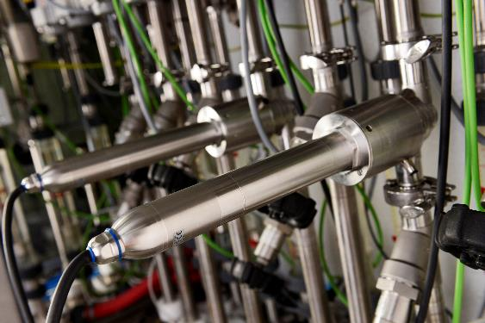

GEMÜ F60 servoDrive

Información general
El grupo GEMÜ desarrolla y fábrica sistemas de válvulas, medición y control para líquidos, vapores y gases. La empresa lidera el mercado mundial gracias a sus soluciones para procesos estériles. La empresa familiar, independiente y orientada al mercado global, fue fundada en 1964 y, desde 2011, se encuentra bajo la dirección de la segunda generación con Gert Müller como socio gerente y su primo Stephan Müller. En el ejercicio del 2020, el grupo empresarial superó los 330 millones de euros de volumen de negocios, y actualmente tiene una plantilla de más de 1900 empleadas y empleados por todo el mundo; de ellos, más de 1100 en Alemania. La producción se realiza en seis emplazamientos: Alemania, Suiza y Francia, así como China, Brasil y EE. UU. A nivel mundial, las ventas se realizan a través de 27 filiales y se coordinan desde Alemania. Gracias a su densa red de distribuidores en más de 50 países, GEMÜ está presente en todos los continentes.
Encontrará más información en www.gemu-group.com.

